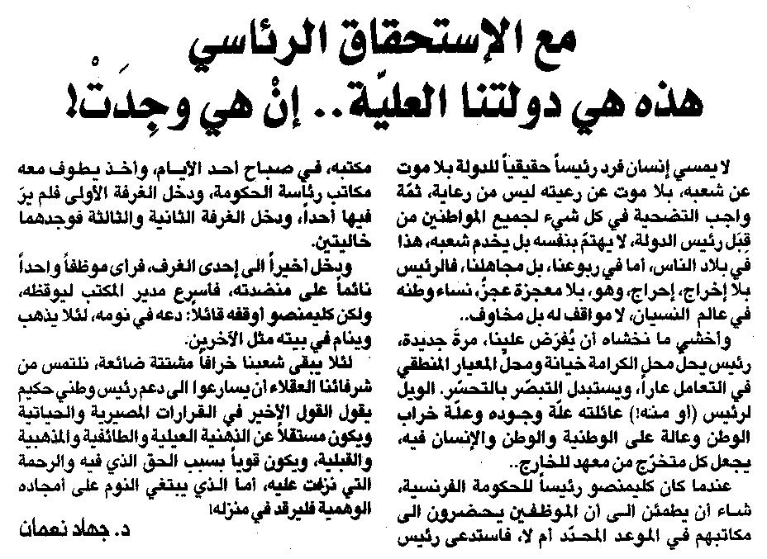

اللواء ـ السبت 12/7/2014

